Pozdrav Božiću

Na širokim ulicama moga grada,
bijeli snijeg na sve strane pada.
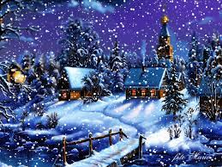
Svaka kuća okićena je raznobojnim lampicama,
dok vesela dječica trče sa svojim kapicama.

Bliži se Badnjak, ta čarobna noć,
točno u ponoć Božić će doć.
Djedica žurno poklone svima nosi,
toplinu u domove donosi.

Na božićno jutro vladaju radost i veselje,
i mali i veliki poklonima se vesele.
Dan prolazi u ljubavi i sreći,
dok svi zajedno pjevamo pred toplom peći.

Petra Progl, 7.b

